УДК 622.831

Э.К.Абдылдаев, Б.Т.Тултуков
Институт кооперации им. акад. Алышбаева

МАТЕМАТИЧЕСКИЕ МОДЕЛИ УЧИТЫВАЮЩИЕ НЕУПРУГИЕ ДЕФОРМАЦИИ ГОРНЫХ ПОРОД

Излагаются математические модели учитывающие неупругие деформации горных пород с использованием метода конечных элементов.

Вокруг выработок различного назначения, расположенных на глубоких горизонтах, появляются зоны неупругих деформаций. Особенно важное значение имеют закономерности деформирования горных пород за пределами прочности, связанные с разрыхлением (необратимым увеличением объема) и разупрочнением (снижением сопротивляемости). Указанные закономерности в значительной мере определяют характер напряженно-деформированного состояния массива пород вокруг выработок.
Для полного анализа напряженно-деформированного состояния нагружаемых областей необходимо иметь определенный закон связи напряжений и деформаций (закон состояния). Законы состояния горных пород сложны: при разрыве связь напряжений и деформаций теряется; при одноосном или неравномерном трехосном сжатии закон состояния должен удовлетворять критерию прочности Кулона или Мора, отражать свойства дилатации и разупрочнения в процессе пластического течения [1].
Рассматривается плоская деформация; сжатие считается положительным. Прочностные свойства среды изображены на рис.1(а) в осях главных напряжений. Исходная (максимальная) прочность среды изображается линией АВН. Отрезок АВ имеет уравнение
σ₃=Т, (1)
(Т-прочность на разрыв);
отрезок ВН имеет уравнение Кулона:
σ₁=S+σ₃ctgψ, (2)
где S=2ctg(π/4-ϕ/2);
С-сцепление;
ctgψ=(1+sinϕ)/(1-sinϕ);
ϕ-угол внутреннего трения.
В результате разупрочнения сопротивляемость среды снижается до остаточной величины, характеризуемой линией ОМДН; при этом прочность на разрыв Т′=0, а отрезок МД имеет параметры остаточной прочности S′ и ψ′.
Если напряженное состояние элемента среды изменялось таким образом, что оно ни разу не выходило из заштрихованной зоны на рис.1 за пределы контура АВН, то этот элемент находится в упругом состоянии, а связь напряжений и деформаций в нем описывается законом Гука, который для условий плоской деформации имеет вид:
ε₁=(σ₁-νσ₃)/Е
ε₃=(σ₃-νσ₁)/Е, (3)
или иначе:
σ₁=Е(ε₁+νε₃)/(1-ν²)
σ₃=Е(ε₃+νε₁)/(1-ν²), (4)
где Е, ν - «плоские» аналоги модуля Юнга Е₀ и коэффициента Пуассона ν₀, связанные с ними соотношениями:
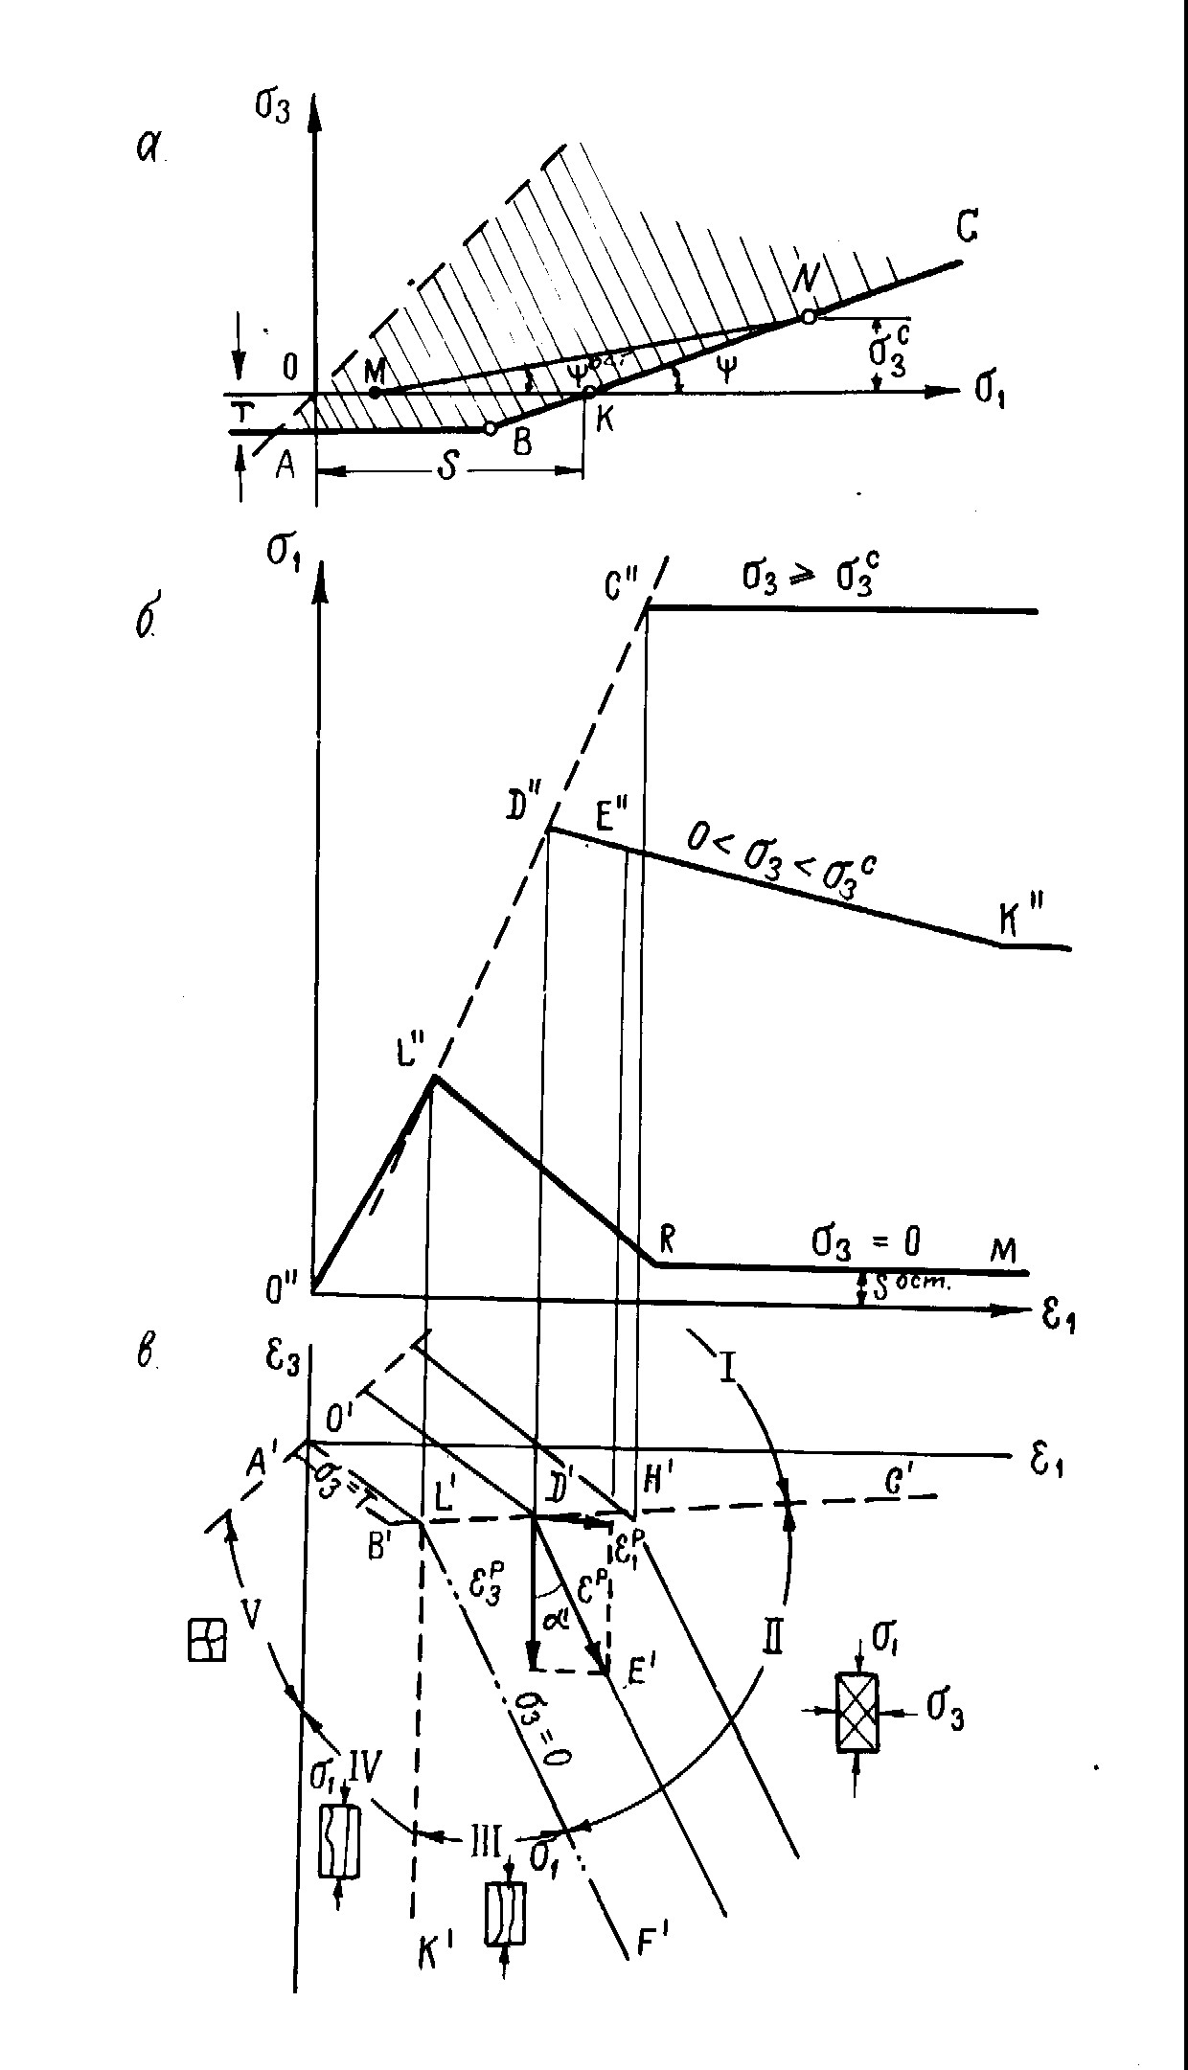
Е=Е₀/(1-ν₀²)
ν=ν₀/(1-ν₀)
Подставляя уравнения (4) в формулы 1 и 2, получим выражения, описывающие контур области упругих деформаций в осях главных деформаций (рис.1 в):
для отрезка А′В′:

Т(1-ν²)- νЕε₁-Еε₃=0 (5)
для отрезка В′Н′:
(Еε₁-S)(1-νctgψ)-(ctgψ-ν)(νS+Eε₃)=0 (6)
Если главные деформации элемента определяют точку, находящуюся в пределах зоны 1 на рис.1(в), то соответствующие напряжения определяются законом Гука - формулами (4).
Если деформированное состояние элемента выходит на границу зоны упругости – например, в точку D′ (рис.1в), то дальнейшее пластическое течение (при постоянной величине σ₃) будет происходить вдоль некоторой линии D′Е′, которую мы считаем прямой. Угол наклона этой линии α определяет степень дилатации при пластическом течении, величина η=ctgα может быть названа коэффициентом дилатации [2].
Пластическое течение при постоянной величине σ₃, происходящее вдоль линии D′Е′, будет характеризоваться таким соотношением между компонентами вектора пластических деформаций (рис.1в):
ε₃^{р}=-ηε₁^{р} (7)
При η=1 компоненты ε₁^{р} и ε ₃^{р} равны по абсолютной величине и противоположны по знаку, и в условиях плоской деформации объем элемента среды в ходе пластического деформация будет оставаться постоянным и течение может быт названо равнообъемным.
При η>1 пластическое течение будет характеризоваться разрыхлением. В частном случае, при η=(1+sinϕ)/(1-sinϕ) деформационная модель соответствует известному ассоциированному закону течения.
Полные главные деформации элемента среды, находящегося в области пластического течения, характеризуемые, например, точкой Е′, могут быть выражены в сумме упругих и пластических компонент:
ε₁=ε₁^{у}+ε₁^{р}
ε₃=ε₃^{у}+ε₃^{р}, (8)
где: ε₁^{у} и ε₃^{у} – упругие компоненты деформаций, являющиеся на рис.1(в) координатами точки D′.
Выражая в уравнениях (8) упругие компоненты деформаций через напряжения σ₁ и σ₃ с помощью уравнений (4), далее выражая σ₁ через σ₃ с помощью уравнения (2), а ε₃^{у} через ε₁^{р} с помощью уравнения (7), получим два уравнения с двумя неизвестными ε₁^{р} и σ₃.
Решая эту систему, получим выражение для величин σ₃:
σ₃=[Е(ε₃+ηε₁)+S(ν-η)]/(1-νctgψ+ηctgψ-ην) (9)
Для определения величины σ₁ используется семейство линеаризованных графиков зависимости σ₁=ƒ(ε₁,σ₃), изображенное на рис.1(б). Эти графики обладают следующими свойствами максимальная сопротивляемость напряжениям σ₁ при данной величине σ₃ определяется графиком АВН рис.1(а); остаточная прочность определяется графиком ОМДН рис.1(а). Причем характер линейного снижения сопротивляемости (разупрочнения) на графиках рис.1(б) принят таким, что точки М′′ и R′′, в которых снижается до величины остаточной прочности, имеют абсциссы в три раза большие, чем точки L′′ и P′′, характеризующие максимальную сопротивляемость (прочность) при данной величине σ₃.
Если деформации элемента среды характеризуются точкой в области III (рис.1в), то этот элемент разорван в направлении ε₃ и величина σ₃=0, а напряжения σ₁ определяются графиком одноосного сжатия О′′L′′M′′K′′ (рис.1б). В области IV (рис.1в) деформации таковы, что элемент среды разорван в направлении обеих главных деформаций и напряжения σ₁=σ₃=0. Во всех рассуждениях главные напряжения и деформации предполагались соосными.
Решение достигается с помощью процедуры «начальных напряжений» на основе метода конечных элементов.

ЛИТЕРАТУРА
- Фадеев А.Б. Метод конечных элементов в геомеханике. –М.: Недра, 1987. –С. 221.
- Абдылдаев Э.К. Напряженно деформированное состояние массива горных пород вблизи выработок. –Фрунзе: Илим, 1990. –С.164

